- Искате да опитате спорта - ултимейт фризби, заповядайте при нас!
- Ръководители на заниманията: Българска федерация по спортове с летящ диск

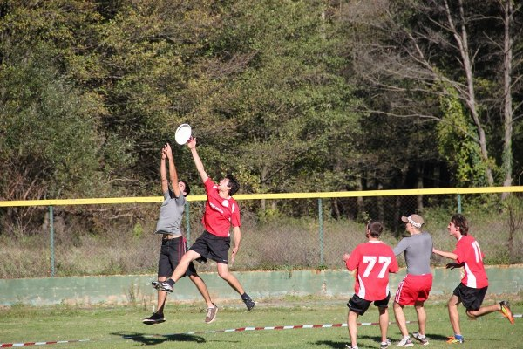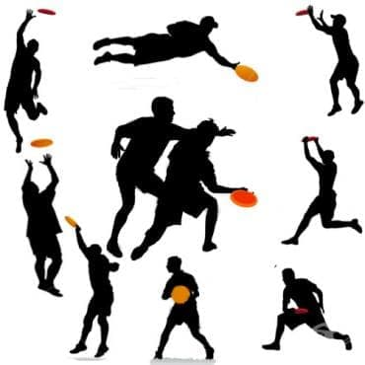
В периода 20 юни -31 юли 2022 г. се организират занимания за деца и младежи, със свободен достъп по спорта - ултимейт фризби, както следва:

- Всяка сряда /22.06; 29.06; 06.07; 13.07; 20.07 и 27.07.2022 г./ от 19.00 ч. до 20.30 часа на Английската поляна, Южен парк, район „Триадица“. https://goo.gl/maps/RHxVWhr6dLTKM2o49 )
Координатори /треньори – тел за контакт: 0876523903 - Владислав и 0886568000 - Катрин.
- Всяка неделя /26.06; 03.07; 10.07;17.07; 24.07 и 31.07.2022 г. на игрище/стадион „Мала бабуна“, район Подуяне, ул. „Рилска обител“ от 18.00 ч. до 20.00 ч. https://goo.gl/maps/BFoJjhGkgeHDk1RC9
Координатори /треньори - тел. за контакт: 0887989108 - Стоян и 0888606110 - Теодора.
Тренировките са подходящи за момчета и момичета над 12 години, като може да се включат младежи и граждани от всяка възраст .
Повече информация за спортовете - https://youtu.be/_iqHmfyAssc?t=1384

